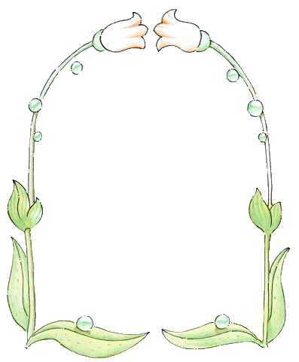
主題
書中表達的意念
舉出書中的例子說明
人物
行為
六乙姓名： 座號：
主題網
小貓玫瑰

